變更高速公路岡山交流道附近特定區計畫(公共設施用地專案通盤檢討)案都市計畫變更內容概要
一、緣起
自53年都市計畫法第一次修訂後，各縣市地區陸續辦理都市計畫擬定與檢討，其中針對公共設施用地，因部分未表明事業及財務計畫，衍生多處公共設施保留地未能依循取得。為解決公共設施保留地問題，依據都市計畫法第26條、都市計畫定期通盤檢討實施辦法第14條第4款規定及內政部頒之「都市計畫公共設施保留地檢討變更作業原則」等規定，辦理都市計畫區公共設施用地專案通盤檢討作業，藉以解決公共設施用地經劃設保留而長期未取得之問題，以有效維護人民之權益。
本案業經111年11月8日內政部都市計畫委員會第1022次會議決議四「本通盤檢討案變更計畫內容，如有超出公開展覽範圍者，請依都市計畫法第19條規定，另案辦理公開展覽及說明會，公開展覽期間無任何公民或團體陳情意見或與變更案無直接關係者，則報由內政部逕予核定，免再提會審議；公開展覽期間公民或團體提出陳情意見與本變更案有直接關係者，則再提會討論。」，爰辦理第二次公開展覽，本次公開展覽案件為變更案第三案。

二、第二次公開展覽變更內容概要
表1第二次公開展覽變更內容明細表
新  編號 | 原  編號 | 變更位置 | 變更內容 |  | 變更理由 | 備註
 |  |  | 原計畫 | 新計畫
三 | 三 | 高雄市燕巢區瓊招路旁之市一用地 | 「市一」  市場用地  (0.1955公頃) | 商業區(附)  (0.1414公頃) | 1.本案基地方整、地上物單純且已臨開闢通行之道路用地，為妥善解決公共設施保留地問題及維護地主權益，市一經評估後，變更為毗鄰分區商業區並採變更態樣2個別整體開發方式辦理。  2.基地北側道路已開闢通行，西、南側道路用地雖未開闢，惟並未影響基地住宅區指定建築線需求，考量重劃負擔可行性，無納入本案整體開發範圍。另為確保基地變更後可通往公共設施用地，爰納入東側4M人行步道範圍一併開闢，亦可增加指定建築線選擇。  3.變更後基地南側留設一處綠地作為地方開放空間使用。 | 公共設施處理態樣2。  附帶條件：  應以市地重劃方式辦理整體開發。
綠地(附)
(0.0541公頃)
 |  |  | 人行步道  用地  (0.0220公頃) | 人行步道用地(附)  (0.0220公頃)
註：表內面積應以核定圖實地分割測量面積為準。
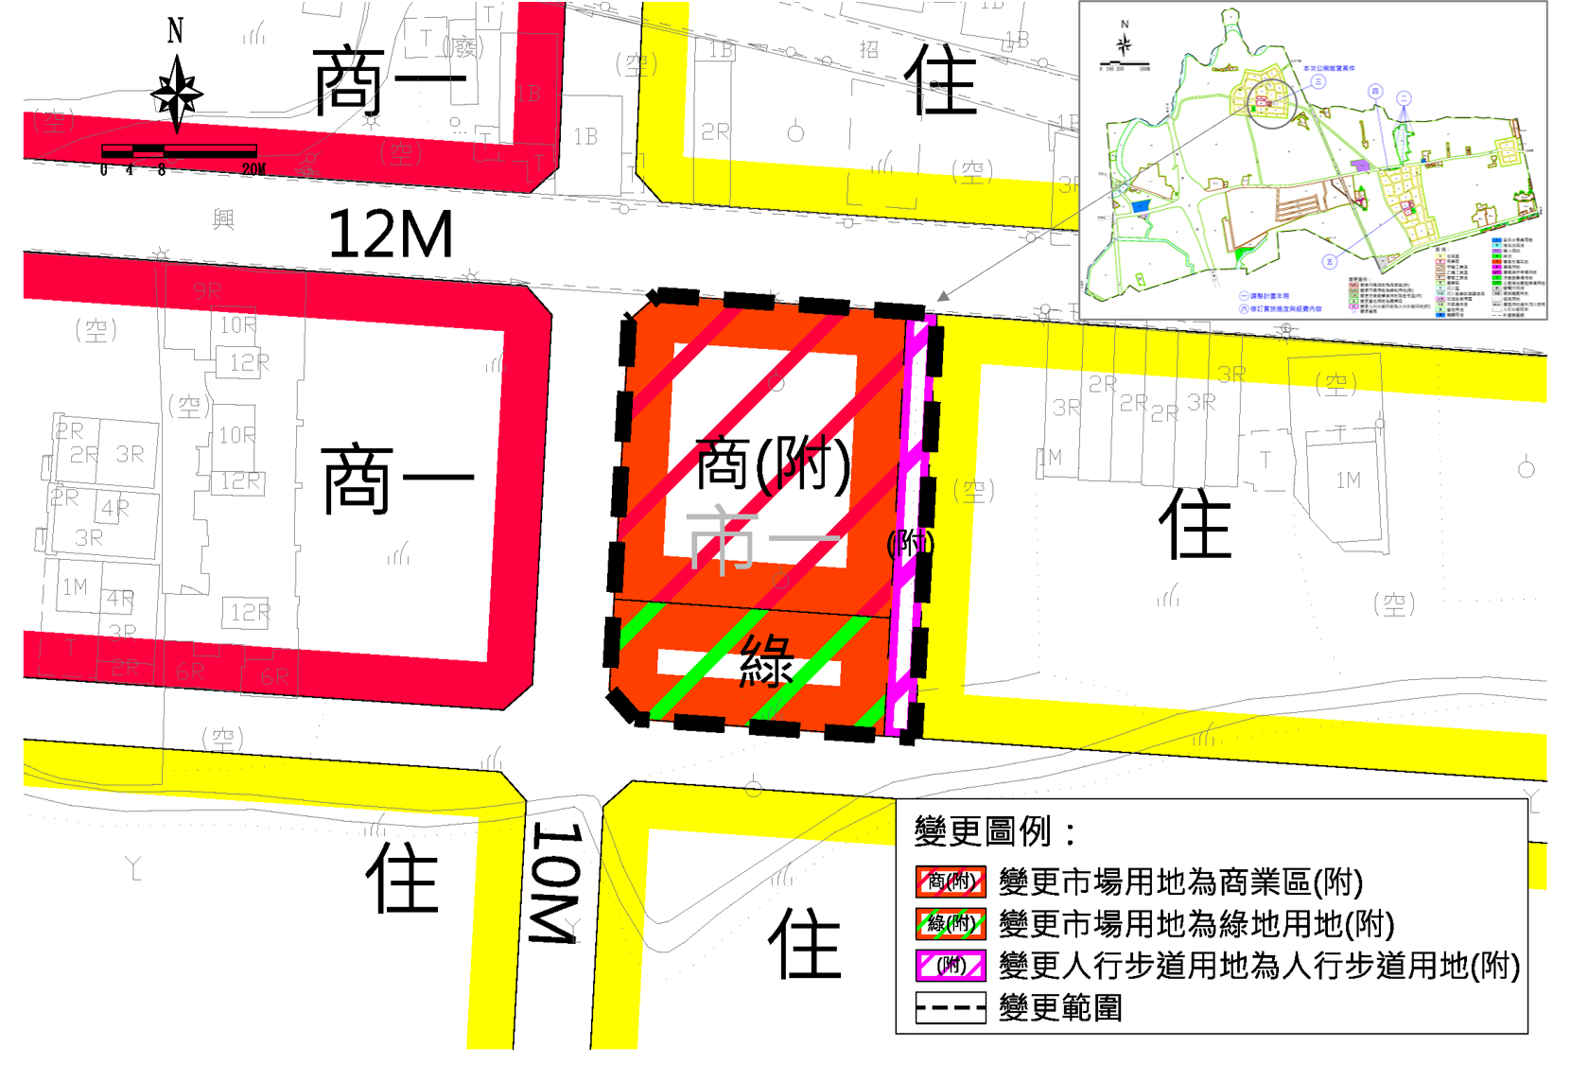 | 圖 1 第二次公開展覽變更位置示意圖

第二次公告公開展覽本市都市計畫
「變更高速公路岡山交流道附近特定區計畫(公共設施用地專案通盤檢討)案」公開展覽期間公民或團體意見書
主旨
理由
略圖
及補充事項
年 月 日
陳 情 人：
地 址：
電 話：

主旨：公告第二次公開展覽本市都市計畫「變更高速公路岡山交流道附近特定區計畫(公共設施用地專案通盤檢討)案」計畫書、圖
依據：都市計畫法第19條規定及內政部都市計畫委員會111年11月8日第1022次會議紀錄（核定案件第8案）。
公告事項：
一、公開展覽時間：民國112年5月16日起至112年6月16日止。
二、公開展覽地點：
（一）本府四維行政中心都市發展局都市計畫公告欄。
（二）本市燕巢區公所公告欄。
（三）本府都市發展局網站：http://urban-web.kcg.gov.tw→「都市計畫專區」→「都市計畫公告」→選擇「公告公開展覽」→點選本計畫案名。
三、都市計畫說明會時間及地點：本市燕巢區公所四樓大禮堂，民國112年6月1日（星期四）上午10時30分。
四、公告圖說：都市計畫書、圖（比例尺三千分之一）各一份。
五、本次公開展覽案件為變更案第三案，公開展覽期間內任何公民或團體如有意見，請以書面附略圖並載明姓名或名稱及地址向內政部都市計畫委員會提出，以作為審議本案之參考。

公開展覽案件線上陳情可至下列網址或掃描QR Code(點選本計畫案名)  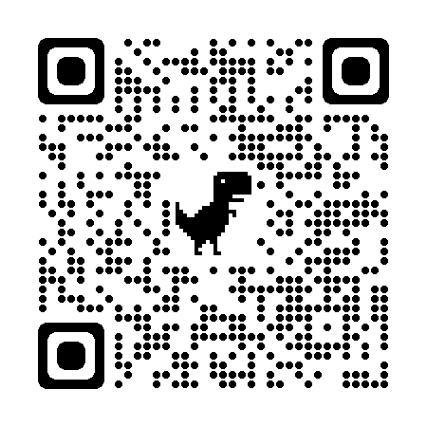  https://urban-web.kcg.gov.tw | 公開展覽計畫書圖可至下列網址或掃描QR Code下載(點選本計畫案名)  https://urban-web.kcg.gov.tw

